La célébration de Noël 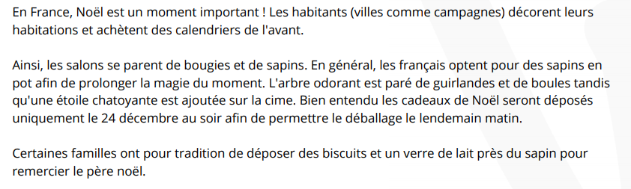

- Quel arbre est acheté pour fêter Noël ?

……………………………………………………………………………………………..
- Où est placé l'étoile du sapin de Noël ?

……………………………………………………………………………………………..
- Quel est la date d'ouverture des cadeaux ?

……………………………………………………………………………………………..
- Que déposent les français au pied du sapin pour le père Noël ?

……………………………………………………………………………………………..
- Quelle personne est à l'honneur durant Noël ?

……………………………………………………………………………………………..

°°°°°°°°°°°°°°°°°°°°°°°°°°°°°°°°°°°°°°°°°°°°°°°°°°°°°°°°°°°°°°°°°°°°°°°°°°°°°°°°°°°°°°°°°°°°°°°°°°°°°°°°°°°°°°°°°°°°°°°°
ÈèÀàȆêÇçÂâÙùǝÇçÎîȏȎÛûÂ

